Вложение: 1011001101010010011010111010111010101001000100010011110101010101 – 64 бита

Фрагменты размером 64х64 пикселя

Сумма = 12838 Сумма = 163840

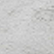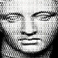

Параметры автоматов:

B = 0,1; A = 0,9; t = 5; x = 1;

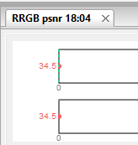 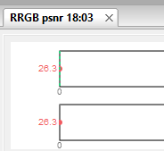

Параметры автоматов:

B = 0,1; A = 0,9; t = 8; x = 2;

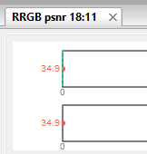 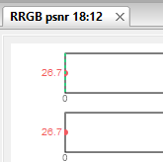

Параметры автоматов:

B = 0,2; A = 0,8; t = 8; x = 2;

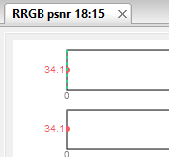 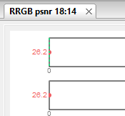

Сумма = 15835 Сумма = 134254





Параметры автоматов:

B = 0,1; A = 0,9; t = 5; x = 1;

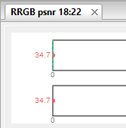 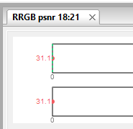

Параметры автоматов:

B = 0,1; A = 0,9; t = 8; x = 2;

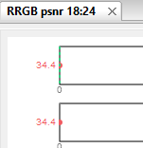 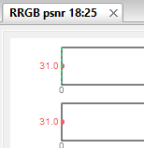

Параметры автоматов:

B = 0,2; A = 0,8; t = 8; x = 2;

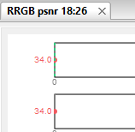 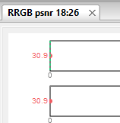

Сумма = 24938 Сумма = 187343

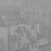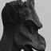

Параметры автоматов:

B = 0,1; A = 0,9; t = 5; x = 1;

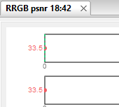 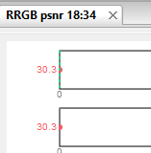

Параметры автоматов:

B = 0,1; A = 0,9; t = 8; x = 2;

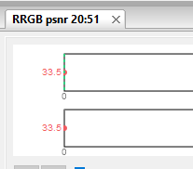 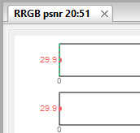

Параметры автоматов:

B = 0,2; A = 0,8; t = 8; x = 2;

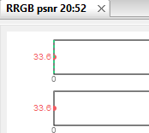 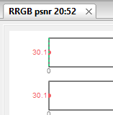



Сумма = 53857 Сумма = 193432

Параметры автоматов:

B = 0,1; A = 0,9; t = 5; x = 1;

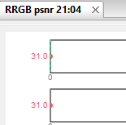 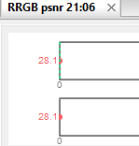

Параметры автоматов:

B = 0,1; A = 0,9; t = 8; x = 2;

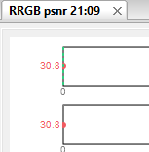 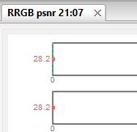

Параметры автоматов:

B = 0,2; A = 0,8; t = 8; x = 2;

